Requisitos Técnicos, Modelagem de Dados e Critérios de Aceitação — Gallifrey

1. Requisitos Técnicos

1.1 Requisitos de Dados
O que precisa ser persistido e como, para que os 4 dados definidos (tempo na questão, tempo total, número de sessões, acertos/erros) fiquem confiáveis:
- Marcação de tempo (timestamps): o sistema precisa registrar o instante em que cada questão é exibida e o instante em que a resposta é confirmada, com precisão de segundos. Recomenda-se calcular o tempo_questao no servidor, para evitar que o tempo seja manipulado ou distorcido por lentidão de rede/dispositivo do aluno.
- Persistência incremental: cada resposta deve ser salva assim que confirmada (e não só ao final da sessão), isso evita perda de dados caso o aluno feche a aba no meio de uma sessão, e permite que uma sessão "abandonada" ainda gere dados parciais aproveitáveis.
- Granularidade dos dados: guardar o dado no nível mais fino possível (por resposta individual), e não já agregado, os totais (tempo total, % de acerto) devem ser calculados, não armazenados como valor fixo, para permitir recalcular caso as regras de negócio mudem no futuro.
- Retenção histórica: os dados de sessões concluídas não devem ser sobrescritos, o Histórico depende de manter o registro de todas as sessões anteriores do aluno, não apenas um resumo acumulado.
- Consistência de fuso horário: todos os timestamps devem ser armazenados em UTC e convertidos apenas na exibição, para que "sessões dos últimos 7 dias" no filtro do Histórico não varie dependendo de onde o aluno está.

1.2 Requisitos de Integração
- Autenticação do aluno: é necessário identificação do aluno (login/conta) para que sessões, tempo e acertos possam ser vinculados a uma pessoa específica ao longo do tempo.
- Banco de questões: integração com uma base de questões cadastradas, cada uma já vinculada a um tópico e a um nível cognitivo, é essa integração que permite ao "Configurar Missão" filtrar questões pelos critérios escolhidos.
- Camada de API entre tela e backend: a interface precisa de endpoints/rotas para, no mínimo: iniciar sessão, registrar resposta de uma questão, finalizar sessão, buscar dados de resultados de uma sessão, e buscar histórico agregado por período.
- Armazenamento de dados: um banco de dados (modelagem na seção 2) para persistir os dados descritos em 1.1.

2. Modelagem de Dados Inicial

2.1 Entidades e Atributos
Aluno
Atributo | Tipo | Observação
id | identificador único
nome | texto
email | texto | usado para login
data_cadastro | data/hora
num_sessoes | inteiro | pode ser derivado por contagem, não precisa ser campo fixo
tempo_total_estudo | duração | soma de todas as sessões
taxa_acerto_global | percentual | soma de acertos / total de respostas
Sessão
Atributo | Tipo | Observação
id | identificador único
aluno_id | referência a Aluno
data_inicio | data/hora | marcada ao clicar em "Iniciar Sessão"
data_fim | data/hora | marcada ao concluir ou encerrar manualmente
nivel_cognitivo | texto/enum | Análise, Avaliação, Todos os níveis
status | enum | em andamento, concluída, encerrada manualmente
tempo_total_sessao | duração (calculado) | soma dos tempos das respostas
total_acertos / total_erros | inteiro (calculado) | contagem das respostas da sessão
Tópico
Atributo | Tipo | Observação
id | identificador único
nome | texto | ex. Variáveis, Condicionais SE
SessãoTópico (associativa — uma sessão pode envolver vários tópicos)
Atributo | Tipo
sessao_id | referência a Sessão
topico_id | referência a Tópico
Questão
Atributo | Tipo | Observação
id | identificador único
enunciado | texto
topico_id | referência a Tópico | uma questão pertence a 1 tópico
nivel_cognitivo | texto | usado para o filtro na configuração
alternativas | lista de textos | A, B, C, D
alternativa_correta | referência à alternativa | gabarito
RespostaSessão (o registro central para as métricas — uma linha por questão respondida)
Atributo | Tipo | Observação
id | identificador único
sessao_id | referência a Sessão
questao_id | referência a Questão
alternativa_escolhida | referência à alternativa
correta | booleano | calculado comparando com o gabarito
tempo_gasto_segundos | inteiro | início da exibição da questã, fim
timestamp_resposta | data/hora

2.2 Relacionamentos
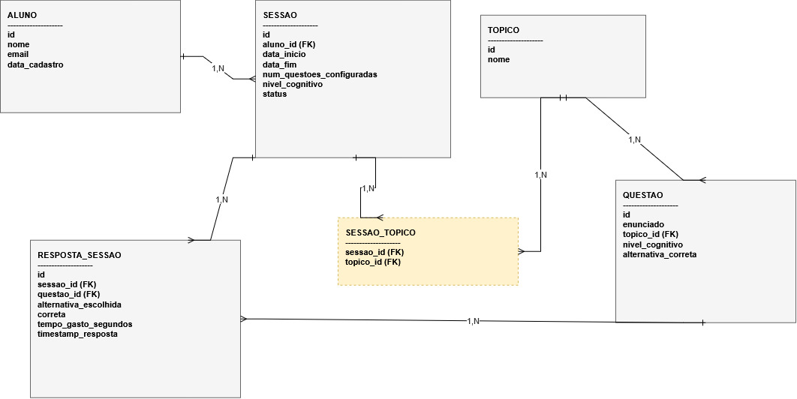
- Um Aluno tem várias Sessões (1:N)
- Uma Sessão tem várias Respostas, uma por questão respondida (1:N)
- Uma Sessão pode envolver vários Tópicos selecionados na configuração, e um tópico pode aparecer em várias sessões (N:M)
- Uma Questão pode ser respondida em várias sessões diferentes (por diferentes alunos, ou pelo mesmo aluno em momentos distintos, é isso que gera a distinção "questões únicas vs. repetidas" do Histórico) (1:N)
- Cada Questão pertence a exatamente um Tópico (N:1)

2.3 Observações sobre a Modelagem
- Todos os valores agregados (tempo total, % de acerto, tempo médio por questão) devem ser tratados como derivados de RespostaSessao, não como campos gravados de forma independente, para evitar inconsistência entre o que é mostrado nos Resultados e no Histórico.
- A tabela RespostaSessao é onde saem os 4 dados originais (tempo por questão vem direto dela; tempo total, sessões e acertos/erros são agregações dela).
- Esta é uma modelagem inicial, não define ainda tipos de banco, índices ou normalização final; serve para validar que as entidades cobrem tudo que os fluxos funcionais exigem.

3. Critérios de Aceitação

3.1 Configurar e iniciar sessão
- O aluno consegue selecionar um ou mais tópicos; pelo menos um tópico deve estar selecionado para permitir iniciar a sessão.
- O aluno consegue escolher um nível cognitivo (Análise, Avaliação ou Todos os níveis).
- Ao clicar em "Iniciar Sessão", uma nova sessão é criada com os parâmetros escolhidos e o timestamp de início é registrado.
- O contador de número de sessões do aluno é incrementado apenas neste momento nunca antes.

3.2 Responder questão e capturar tempo
- Ao carregar uma questão, o cronômetro daquela questão começa a contar a partir de zero.
- Ao confirmar uma resposta, o cronômetro da questão para e o valor é salvo em segundos.
- O cronômetro da sessão soma corretamente o tempo de todas as questões já respondidas naquela sessão.
- A resposta escolhida é comparada ao gabarito e marcada corretamente como acerto ou erro.
- O acerto/erro fica associado ao tópico da questão respondida, não apenas à sessão como um todo.
- O feedback exibido (correto/incorreto + justificativa) corresponde exatamente à alternativa marcada como correta no banco de questões.
- É possível encerrar a sessão antes do fim sem perder os dados das questões já respondidas.

3.3 Finalizar sessão e calcular métricas
- Ao finalizar (por conclusão ou por encerramento manual), o sistema calcula corretamente: total de acertos, total de erros, % de aproveitamento, tempo total da sessão e tempo médio por questão.
- O % de acerto por tópico é calculado considerando apenas as questões daquele tópico respondidas na sessão.
- O "ponto de atenção" (tópico com mais erros) aponta corretamente o tópico com a maior proporção de erros da sessão.
- A comparação "mais rápido/mais lento que a última sessão" usa a sessão concluída imediatamente anterior do mesmo aluno.
- Após o cálculo, os contadores globais do aluno (nº de sessões, tempo total acumulado, taxa de acerto global) refletem a nova sessão.

3.4 Consultar histórico
- Trocar o filtro de período (7 dias / 30 dias / Tudo) atualiza todos os elementos da tela (cards de estatística, lista de sessões, gráfico de evolução, desempenho por tópico) de forma consistente entre si.
- A lista de sessões anteriores está ordenada da mais recente para a mais antiga.
- "Questões respondidas" no período distingue corretamente questões únicas de questões repetidas.
- O gráfico de evolução do aproveitamento reflete o % de acerto de cada sessão, na ordem cronológica correta.
- Clicar em uma sessão da lista abre os resultados daquela sessão específica, com os mesmos números que foram exibidos originalmente na Tela de Resultados dela.

